Biyoyağ, petrol türevlerine alternatif olabilecek değerli hidrokarbonları içeren bir üründür. Ancak, biyokütlenin türüne ve proses koşullarına bağlı olarak biyoyağ içeriği de oldukça değişkenlik gösterir [Zhang et al, 2017]. Bu durum, biyoyağın işlenmesi ve değerlendirilmesi süreçlerini karmaşıklaştırmaktadır.
Hu ve arkadaşlarının(2023) çalışmasında ham biyokütle olarak kullanılan bambu, 6 farklı sıcaklık ve bekleme süresi kombinasyonuyla ön ısıl işleme tabi tutulmuş ve elde edilen ara ürünler sıcaklık, katalizör ve katalizör miktarı parametreleri ile 18 farklı kombinasyonla biyoyağ üretimi gerçekleşmiştir. Zhang ve arkadaşlarının(2017) çalışmasında ise pirinç kabuğu kullanılmış ve benzer şekilde 4 adet sıcaklık değeriyle ön ısıl işleme tutulup ham numune de dahil 5 adet deney yapılmıştır. Hwang ve arkadaşları(2013) sarı kavak odununu farklı konstantrasyonlardaki hidroklorik asit çözeltisinden bekleterek elde ettikleri numunelerle 5 adet deney yapmıştır. Chen ve arkadaşları(2016) çam fıstığı kabuklarını 4 farklı sıcaklık değerinde piroliz ederek biyoyağ elde etmişlerdir. Chen ve arkadaşları(2017) kurutulmuş pamuk saplarını farklı ön işlemlerin ardından piroliz etmiş ve 4 adet deney seti gerçekleştirmişlerdir. Wang ve arkadaşlarının(2018) çalışmasında ise mısır koçanı lignini biyokütle olarak kullanılmış ve farklı sıcaklık değerlerinde 5 adet deney yapılmıştır. Cao ve arkadaşları(2021) biyokütle olarak Enteromorpha clathrata adında bir yeşil alg kullanmış ve farkllı katalizör maddeler kullanarak 7 adet deney yapmıştır. Tüm bu deney setleri toplandığında veritabanımızda farklı kısa, elementel ve ısıl analiz değerlerine sahip farklı biyokütle çeşitlerinden, farklı piroliz parametreleri sonucu oluşan biyoyağın FTIR analiz sonuçlarının eksiksik olarak yer aldığı 48 set deney verisi, veritabanımıza eklenmiştir.
Modak ve arkadaşları (2023), karışık pişmiş gıda atığı ile üç farklı piroliz sıcaklığı ile çalışmış ve 400 °C’de en yüksek ≈ %45 bio-yağ verimine ulaşıldığını, 500 °C’de ise aromatik fraksiyonun > %60’a çıktığını raporetmiştir. Bordoloi ve arkadaşları (2016), tatlı su mikroalgı Scenedesmus dimorphus biyokütlesini 500 °C’de tek bir piroliz sıcaklığında karakterize etmişlerdir; bio-yağ verimi %39,6 olup n-hekzan, toluen, etil asetat ve metanol alt fraksiyonlarına ayrılmış, yüksek protein kökenli N-bileşiklerine dikkat çekilmiştir. Yağ palmiyesi (Elaeis guineensis) boş meyve salkımları (EFB) biyokütlesinin 500 °C’de tek bir piroliz sıcaklığında dönüştürülmesi, Sukiran ve arkadaşları (2009) tarafından gerçekleştirilmiştir; %42,3’e varan bio-yağ verimi ve 20–21 MJ kg⁻¹ YİD (HHV) elde edilmiş, FT-IR analizinde fenolik-ketonik zenginlik ortaya konmuştur. Mullen ve arkadaşları (2010), arpa sapı, arpa kabukları ve damıtma işlemi sonucunda elde edilen kurutulmuş küspe ve çözünür bileşenler (DDGS) olmak üzere üç farklı arpa biyokütlesini 500 °C’lik tek bir hızlı piroliz sıcaklığında incelemişlerdir; bio-yağ verimi %42–50 aralığında, DDGS kökenli yağın kuru bazda 30 MJ kg⁻¹ üzeri YİD ile daha enerjik olduğu, ancak bütün yağların rafine edilmeden raf ömrü sınırlı kaldığı belirtilmiştir. 2019 yılında Chukwuneke ve arkadaşları, Swietenia macrophylla (maun) odun atığını 450 °C’lik tek bir piroliz sıcaklığında işleyerek elde ettikleri biyoyakıtın fizikokimyasal analizini gerçekleştirmişlerdir; maksimum bio-yağ verimi %69,5, viskozite 4,6 mm² s⁻¹ ve 29,5 MJ kg⁻¹ YİD ölçülmüş, GC-MS’de 24 önemli aromatik-alifatik bileşik tanımlanmıştır. 2009 yılında Khor, Lim ve Zainal, yağ palmiyesi boş meyve salkımı liflerini tek bir 600 °C’lik yavaş piroliz sıcaklığında işleyerek elde ettikleri biyoyakıtı karakterize etmişlerdir; yalnızca %13 yağ verimine karşın 31,4 MJ kg⁻¹ YİD, pH 3,6 ve CH₁․₄₁N₀․₀₃O₀․₂₄ ampirik formülü rapor edilmiş, yüksek asit sayısı (103 mg KOH g⁻¹) nedeniyle depolama/taşıma korozivitesine vurgu yapılmıştır.
2025 yılında Sampaio ve arkadaşları, biyokütle pirolizindeki ekstraktiflerin bio-yağ bileşimine etkisini inceledikleri kapsamlı derleme çalışmalarında; palmiye kabuğu (500 °C), okaliptüs cipsi (550 °C), çam talaşı (500 °C), sisal kalıntısı (500 °C), muz yaprakları (500 °C), bambu (550 °C), şeker kamışı posası (480 °C), pirinç sapı (550 °C), mısır sapı (500 °C), mısır koçanı (500 °C), hindistancevizi kabuğu (500 °C) ve mahua tohumu (525 °C) gibi on dört farklı biyokütleyi inceleyip karşılaştırmışlardır. Derleme, ekstraktif-zengin hammaddelerde iki fazlı yağ oluşumu, sisal kalıntısında görülen düşük O/C = 0,16 gibi değerlerin YİD artışına yol açtığını göstermiş; Cu ve Mn gibi inorganiklerle etkileşen ekstraktiflerin aktivasyon enerjisini 10–25 kJ mol⁻¹ düşürdüğünü ve asetik/formik asit üretimini katalitik olarak artırdığını ortaya koymuştur. Ayrıca lipofilik-hidrofilik denge, fenolik dağılımı ve faz ayrımını yönlendiren ana unsur olarak tanımlanmış, süreç optimizasyonu için kinetik model önerileri sunulmuştur. Çalışmada, ekstraktif içeriklerin artışıyla bio-yağ verimi ve kimyasal dağılım (fenoller, ketonlar, asitler, furanslar vb.) arasındaki ilişkiler detaylıca tartışılmış; özellikle O/C ve H/C oranları ile yüksek ısı değerindeki (HHV) değişimler ortaya konmuştur. Bu derleme, ekstraktiflerin piroliz aktivasyon enerjisini düşürerek reaksiyon mekanizmalarını nasıl modüle ettiğine dair bilinçli modellemelere ve sürdürülebilir biyoyakıt üretim süreçlerinin optimizasyonuna ışık tutmaktadır.
B.2.4 Biyoyağın kullanıldığı prosesler
Biyokütlenin hızlı piroliziyle elde edilen biyoyağ, yüksek su-asit içeriği ve %40-60 düzeyindeki oksijen oranı nedeniyle “ham” hâliyle sınırlı katma değer sunsa da uygun dönüşüm adımlarıyla yakıt, kimyasal hammadde ve hatta hidrojen kaynağına evrilebilen stratejik bir ara üründür. Aşağıda kullanım alanları, proses zorluk sıralaması ve pratik mühendislik notları literatürdeki bulgularla bütünleştirilmiştir.
- Enerji ve Isıtma
Avrupa’daki district-heating santrallerinde biyoyağ yakılarak 30 MW’a kadar ısıl güç üretilmiştir (Bosch Industrial, 2023). ABD Orman Servisi’nin Kaliforniya sahasında ise sıvı biyoyağ, odun yongaları yerine yedek/tepe yük kazan yakıtı olarak seçilmiştir; pompalanabilir olması depolama ve otomasyon avantajı sağlar (US Forest Service, 2021).
- Ulaştırma Yakıtlarına Yükseltme
Hidro-deoksijenasyon (HDO) ile biyoyağdaki O/C oranı <%2’ye düşürülerek sentetik benzin, dizel ve jet yakıtına %10-20 oranında karıştırılabilir (Zhang ve ark., 2021). Yang ve arkadaşlarının (2023) lignoselülozik biyoyağ çalışmasında 400 °C, 10 MPa ve NiMo/Al₂O₃ katalizörü kullanılarak aromatik/hidrokarbon oranı 1:9’a indirilmiştir. Denizcilikte Jallal’ın (2021) rapor ettiği BP-Maersk denemesi, B30 biyoyağ karışımının iki ham-petrol tankerinde motor modifikasyonu gerektirmeden başarıyla çalıştığını göstermiştir.
- Kimyasal Hammadde ve Malzeme
Choi ve arkadaşları (2015), palm çekirdeği kabuğu biyoyağıyla fenolün %25’ini ikame ederek novolak reçinelerde kabul edilebilir mekanik performans raporlamıştır. Xu ve ark. (2022) ise fraksiyonel kondensasyonla zenginleştirilen fenolik fraksiyonun suda ekstrakte edilerek formaldehitli reçinelerde tam çözünürlük sağladığını bildirmiştir. Bitümlü uygulamalarda Varun Kumar ve Mayakrishnan (2024) piroliz-türevi biyobitümü %20 oranında 70-100 penetrasyon bitümüne ekleyerek elastik geri kazanımı yükseltmiştir; Zhang ve ark. (2022) ise nano-killer ve lignin liflerinin yaşlanma direncini artırabileceğini özetlemiştir.
- Hidrojen ve Sentez-Gaz Üretimi
Singh ve ark. (2024) termodinamik çalışmasında klasik buhar reformingiyle 1 kg biyoyağdan teorik 0,12 kg H₂ elde edilebileceğini; sorpsiyon destekli kimyasal döngü varyantının eş-zamanlı CO₂ emisyonunu %35 düşürdüğünü göstermiştir. Kataliz odaklı bir değerlendirmede Pafili ve Charisiou (2021), Ni-CeO₂ tabanlı katalizörlerin kok ve tar toleransı açısından üstün olduğunu vurgulamıştır. Aspen Plus modellemesinde Bekiroğulları ve Kaya (2020), 800 °C ve S/C = 4 koşulunda %90 karbon dönüşümü rapor etmiştir.

- Diğer Gelişen Uygulamalar
Sharifzadeh ve Sadeqzadeh (2019), biyoyağdan türetilen sentez-gazın metanol veya DME ara adımıyla yüksek sıcaklık proton değişim membranlı yakıt hücrelerine beslenebileceğini göstermiş; aynı çalışma poliüretan endüstrisi için biyo-poliol sentezinin hâlen laboratuvar ölçeğinde olduğunu belirtmiştir.
- Kısıtlar ve Sertifikasyon
Yüksek su-asit içeriği korozyonu hızlandırır; depolamada 1 bar N₂ blanketi ve pasivasyon tavsiye edilir. Ayrıca ISO 13065 ve AB RED II sürdürülebilirlik sertifikaları, özellikle ulaştırma ve deniz yakıtı pazarlarına girişte kritik öneme sahiptir (Zhang ve ark., 2021).
Biyoyağın doğrudan yakılması en basit akış şemasıdır; tek bir RGibbs veya RStoic reaktörü ve ısı değiştiriciyle dakikalar içinde kurulabilir. Buhar reformingi, gaz-fazlı tepkimeler ve hazır termodinamik veriler sayesinde uygun bir seçim gibi durmaktadır; Bekiroğulları ve Kaya’nın (2020) beş bileşenli modelinde her simülasyon <5 s sürmüştür. Hidro-deoksijenasyon çok kademeli reaktör, hidrojen geri devri ve literatür kinetiği gerektirir (Lee ve ark., 2016). Fenolik reçine üretimi, pseudo-komponent tanımları ve özel UNIQUAC parametreleri nedeniyle daha karmaşıktır (Choi ve ark., 2015). Biyo-asfalt sentezi için gereken yüksek moleküler kütleli, çok viskoz fazın fiziksel özellik verileri Aspen veritabanında mevcut değildir ve PC-SAFT benzeri özel EOS gerektirir (Zhang ve ark., 2022).
Reforming, 650-850 °C, 1-30 bar ve S/C = 2-6 aralığında beşten fazla manipüle edilebilir değişken sunar; endotermik karakteri sayesinde saniyeler ölçeğinde hesaplanarak binlerce senaryoluk dengeli veri setleri üretir. Singh ve ark. (2024) ile Bekiroğulları ve Kaya’nın (2020) sonuçları, bu yaklaşımın hem enerjisel verim hem de karbon dönüşümü açısından endüstriyel fizibilitesini doğrulamaktadır. Böylece Aspen-FMU arayüzü üzerinden gerçeğe yakın dinamik modeller elde edilip makine-öğrenimi destekli kestirimci kontrolün düşü hata payıyla gerçekleştirilmesi mümkündür.
Piroliz biyo-yağları, yüksek oksijen içerikleri nedeniyle doğrudan motor yakıtı olarak sınırlı kullanıma sahiptir; dolayısıyla hidrojen‐zengin sentetik gaz üretim rotaları literatürde öne çıkmaktadır (Bridgwater ve Peacocke, 2000). Bu çalışmada temel hammaddemiz, aromatikler, alifatik hidrokarbonlar, asitler, alkoller, esterler, furanlar, fenoller, aldehit ve ketonlar, oksitler, şekerler, guaiakol, siringol, katekol ve azot içeren bileşikler gibi kimyasal gruplarının kompozisyon değerleri bilinen bir biyo-yağdır. Wang ve arkadaşlarının (2013) gösterdiği gibi bu tip “surrogate” yaklaşımı, Aspen Plus v10+ sürümlerinde RYIELD bloğu kullanılarak gerçekçi ürün dağılımlarına yol açar; Aspen 2006’da ise aynı blok mevcut olsa da daha yeni FMU veya COM entegrasyonları bulunmamaktadır.
Tipik proses zinciri (i) ön ısıtma + buhar karıştırma, (ii) Ni/Al₂O₃ katalizli ana reformer, (iii) iki kademeli su-gaz kayması, (iv) yoğunlaştırma, (v) CO₂ giderme (amine/SEP), (vi) PSA kısayolu adımlarından oluşur. Ana endotermik tepkimenin (CH₄+H₂O⇌CO+3H₂, ΔH° = +206 kJ mol⁻¹) etkin çalışabilmesi için literatür optimumu 850 °C, 20 bar, S/C=3–4 aralığıdır (Luyben, 2016). Yüksek sıcaklık su-gaz kayması (350 °C) ile CO mol kesri %3’ün altına indirilir, ardından düşük sıcaklık reaktörü (200 °C) egzo-termik dengeyi %99’a dek yakalar (Inayat ve Dahoe, 2015).
Aspen 2006 üzerinde kurulacak olan akış şemasında (Şekil 1), RYIELD → MIXER → HEATER → RGIBBS/RPLUG → COOLER → RPLUG(HTS) → COOLER → RPLUG(LTS) → FLASH2 → SEP(CO₂) → SEP(PSA) blok sırası kullanılması düşünülmüştür. PRSV termodinamik paketi, oksijenatların buhar‐sıvı dengesinde kabul edilebilir hata payı sağlar (AspenTech, 2022). PSA ünitesi Aspen 2006’da ikon olarak bulunmadığından Smith ve Brown’un (2019) önerdiği bileşen‐ayırma katsayılarıyla (“Component Split”) kısayol modellenebilir; H₂ kurtarımı %90, saflık %99,9 olarak tutulması düşünüşmüştür.
Veri kümesi üretimi için Sensitivity aracıyla T (650–850 °C), P (5–30 bar), S/C (2–6) ve bileşim varyasyonları taranması düşünülmüştür. Planlanan parametrik tarama ile elde edilecek gözlemler, Zhao ve Chen’in (2021) ters haritalama yaklaşımında girdiler (X) = hedef çıkışlar (H₂ akışı, H₂/CO, CH₄ slip), çıktılar (Y) = kontrol değişkenleri (T, P, S/C) olarak kullanılacak ve Gauss-Sürekli Regresyon ile modelleme yapılması öngörülmektedir. Bu ters modelin, gerçek zamanlı Model Predictive Control (MPC) tasarımında set-point jeneratörü olarak görev yapması hedeflenmektedir.
Alternatif olarak açık-kaynak DWSIM v8, aynı bileşen kümesiyle Peng-Robinson termodinamiğini destekler ve Gibbs Reaktörü aracılığıyla ana reformu dakikalar içinde çözer (Dias ve Bezerra, 2020). Ancak PSA ve dinamik entegrasyon modülleri eksik olduğundan, DWSIM çıktıları Aspen tabanlı kontrol dijital ikizine dış dosya aktarımıyla beslenmiştir.

YAPILAN ÇALIŞMA
Çalışmanın bu aşamasında biyokütle pirolizi ile elde edilen biyo-yağın buhar reforming işleminden çıkan sıngaz kompozisyonuna bakarak, girişte kullanılan biyo-yağ kompozisyonunu tahmin etmeye çalıştık. Bu amaçla tersten çalışan bir tahmin modeli geliştirdik. Piroliz biyoyağı karakterizasyonu ve singaz tahminleme modeli Figür 1'de gösterilmiştir.
Biyo-yağ buhar reforming tesislerinde, reaktörden çıkan sıngaz kompozisyonunu ölçmek oldukça kolay ve hızlıdır, çünkü gaz kromatografisi ile dakikalar içinde yapılabilir [Bridgwater, 2012]. Ancak biyo-yağın detaylı kimyasal kompozisyonunu belirlemek çok daha zor, pahalı ve zaman alıcı ıslak kimya analizleri gerektirir [Oasmaa ve Peacocke, 2010]. Yani biyoyağ kompozisyonu birkaç ayırma işleminden sonra GC-MS ve FTIR gibi cihazlarla ölçülebilirken singaz kompzisyonu online olarak hat üzerinden takip edilebiliyor. Bu da biyoyağ kompozisyonu ölçümünün çok daha zorlu, pahalı ve zaman alıcı bir süreç olduğu anlamına geliyor. Eğer singaz kompozisyonuna bakarak biyo-yağ kompozisyonunu tahmin edebilirsek hem hammadde kalite kontrolü yapabiliriz hem de gerçek zamanlı olarak tesiste hangi tür biyo-yağın kullanıldığını izleyebiliriz [Wright ve ark., 2010]. Ayrıca, belirli hedef olan hidrojen üretimi için en uygun biyo-yağ karışımının ne olması gerektiğini optimize edebiliriz.
Bu çalışma, sınırlı sayıdaki deneysel verinin simülasyon teknikleriyle zenginleştirilerek (data augmentation), yapayzeka tabanlı bir tersine mühendislik modeli geliştirilmesini kapsamaktadır. İzlenen metodolojik yaklaşım, Şekil 1’deki akış şemasında gösterildiği üzere birbirine bağımlı üç temel aşamadan oluşmaktadır.

Çalışmanın birinci aşaması literatür tarama ve veri derlemedir. Bu aşamada, çalışmanın temelini oluşturan hammadde verileri derlenmiştir. Bu süreçte kaynak taraması yapılmış yani literatürde yer alan ve piroliz yöntemiyle üretilmiş biyoyağ çalışmaları kapsamlı bir şekilde taranmıştır. Taramalar sonucunda, farklı biyokütle kaynaklarından elde edilen 30'un üzerinde farklı biyoyağ örneği tespit edilmiş ve bu örneklerin elementel/kimyasal kompozisyonları bir veritabanına işlenmiştir. Bu aşama, simülasyonun gerçek dünya verilerine dayanmasını sağlayan "Girdi" (Ground Truth) katmanıdır.

İkinci aşama Cantera ile süreç simülasyonudur. Bu aşama, yapayzeka modelinin eğitilmesi için gereken büyük veri setinin oluşturulmasını hedefler. Sınırlı sayıdaki (30+) deneysel veri, makine öğrenmesi için yeterli olmadığından, Cantera kütüphanesi kullanılarak veri çoğaltma (data augmentation) yoluna gidilmiştir. Birinci aşamada elde edilen piroliz yağları, bu simülasyonun ana hammaddesi (feedstock) olarak tanımlanmıştır. Her bir biyoyağ örneği için Steam Reforming (Buhar Reformlama) prosesi termodinamik denge ve kinetik reaksiyon modelleri çerçevesinde simüle edilmiştir. Farklı sıcaklık, basınç ve buhar/karbon (S/C) oranlarında gerçekleştirilen simülasyonlar sonucunda, 1000'den fazla benzersiz syngaz (sentez gazı) kompozisyonu üretilmiştir. Bu sentetik veri seti, modelin eğitim kümesini oluşturur.
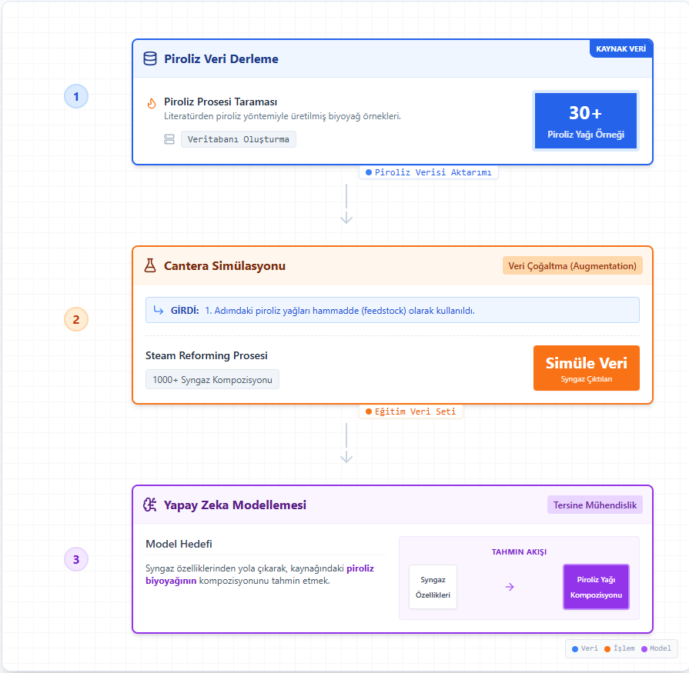
Figür 1. Metodoloji akış şeması

Son aşamada yapayzeka modellemesi tersine mühendislik şeklinde yapılmıştır. Bu son aşamada, simülasyonla zenginleştirilerek veri sayısı bin adetin üzerine çıkarılan veri seti kullanılarak bir yapayzeka modeli geliştirilmiştir. Bu modelin temel amacı tersine mühendislik (reverse engineering) prensibine dayanır. Model, 2. aşamada üretilen syngaz çıktıları ile bunları oluşturan biyoyağ girdileri arasındaki ilişkiyi öğrenecek şekilde eğitilmiştir. Geliştirilen model, elde edilen syngazın özelliklerine (H2/CO oranı, bileşen yüzdeleri vb.) bakarak, bu gazın üretildiği orijinal piroliz biyoyağının kompozisyonunu yüksek doğrulukla tahmin etmeyi amaçlar.
Bu bütünleşik akış, deneysel olarak maliyetli ve zaman alıcı olan biyoyağ karakterizasyon sürecini, üretilen gaz verileri üzerinden hesaplamalı yöntemlerle öngörmeye olanak tanır.
B.2.1 Cantera ile veri üretimi
İlk aşamada veri setini oluşturmak için Cantera adında kullanıcıların termodinamik, kimyasal reaksiyon hızları ve akışkan taşıma süreçleriyle ilgili problemleri çözmelerine yardımcı olan açık kaynaklı bir yazılım paketi kullandık. Cantera çok güçlü bir araçtır, NASA tarafından geliştirilen termodinamik veri tabanlarını kullanarak Gibbs serbest enerjisi minimizasyonu yöntemiyle kimyasal denge hesaplamaları yapar [Goodwin ve ark., 2017][Smith ve Missen, 1982]. Başlangıç kompozisyonunu, sıcaklığını ve basıncı veriyoruz, Cantera termodinamik yasalarına göre sistemin dengeye ulaştığında hangi kompozisyonda olacağını hesaplıyor. Cantera Termodinamiğin İkinci Yasası ve bununla ilişkili Gibbs Serbest Enerjisi minimizasyonu prensibi'ne göre hesaplama yapar. Sabit sıcaklık ve basınçta, bir sistem kendiliğinden Gibbs serbest enerjisinin (G) minimum olduğu duruma doğru ilerler. Kimyasal denge, sistemin Gibbs serbest enerjisinin minimum noktasına ulaştığı durumdur. Matematiksel olarak:
Minimize: G = Σ(nᵢ × μᵢ)
Burada G toplam Gibbs serbest enerjisi, nᵢ i türünün mol sayısı, μᵢ ise i türünün kimyasal potansiyelidir ve (μᵢ = μᵢ° + RT ln(aᵢ)) formülü ile hesaplanabilir. Bu optimizasyon, element dengeleri (C, H, O atomlarının korunumu) ve mol sayılarının negatif olamaması kısıtları altında gerçekleştirilir. Bu yaklaşım hem bilimsel olarak son derece güvenilir, hem de kinetik reaksiyon denklemleri gerektirmediği için biyoyağ gibi karmaşık karışımlar için idealdir.
Biyo-yağı 6 farklı fonksiyonel gruba ayırdık. Bunlar aromatikler, asitler, alkoller, furanlar, fenoller ve aldehitler-ketonlardır. Her bir fonksiyonel grubu temsil edecek bir vekil molekül seçtik. Aromatikler için toluen yani C7H8, asitler için asetik asit yani CH3COOH, alkoller için etanol yani C2H5OH, furanlar için furan yani C4H4O, fenoller için fenol yani C6H6O ve aldehitler-ketonlar için aseton yani C3H6O referans olarak kullandık. Bu seçimler (tolen, asetik asit, etanol vb.) literatürde biyo-yağ modellemesi için yaygın olarak kabul görmüş moleküllerdir [Vagia ve Lemonidou, 2007].
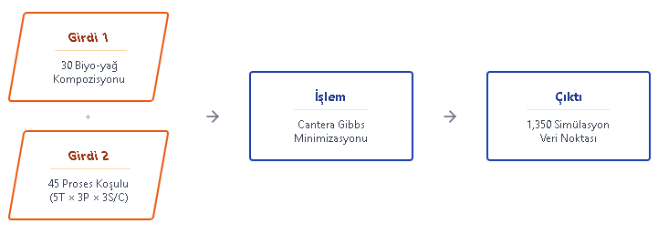
Figür 2. Cantera ile veri oluşturma
Veritabanımızda 30 farklı biyo-yağ kompozisyonu vardı ve bunların her biri için toplam 45 farklı proses koşulu kombinasyonu denedik. Proses koşulları şu şekildeydi. Sıcaklık için 5 farklı değer kullandık: 650°C, 700°C, 750°C, 800°C ve 850°C. Basınç için 3 farklı değer seçtik: 5 bar, 15 bar ve 30 bar. Buhar-karbon oranı için de 3 farklı değer test ettik: 2.0, 4.0 ve 6.0. Yani toplam 5×3×3 = 45 farklı proses koşulu kombinasyonu elde ettik. 30 farklı biyo-yağ kompozisyonu × 45 proses koşulu = 1,350 simülasyon. Sonuçta Figür 2’de de gösterildiği gibi 1,350 adet termodinamik olarak tamamen geçerli ve eksiksiz veri noktası elde ettik.
Her bir simülasyonda Cantera'ya biyo-yağ kompozisyonunu, hesaplanan miktarda buharı, sıcaklığı ve basıncı veriyoruz. Simülasyonlarda, biyoyağdan hidrojen üretimine giden termodinamik prosesi modellemek için literatürde yaygın olarak kabul görmüş Şekil 3’te şematize edilen, beş üniteden oluşan buhar reformlama prosesini takip ettik[Pafili ve ark., 2021].
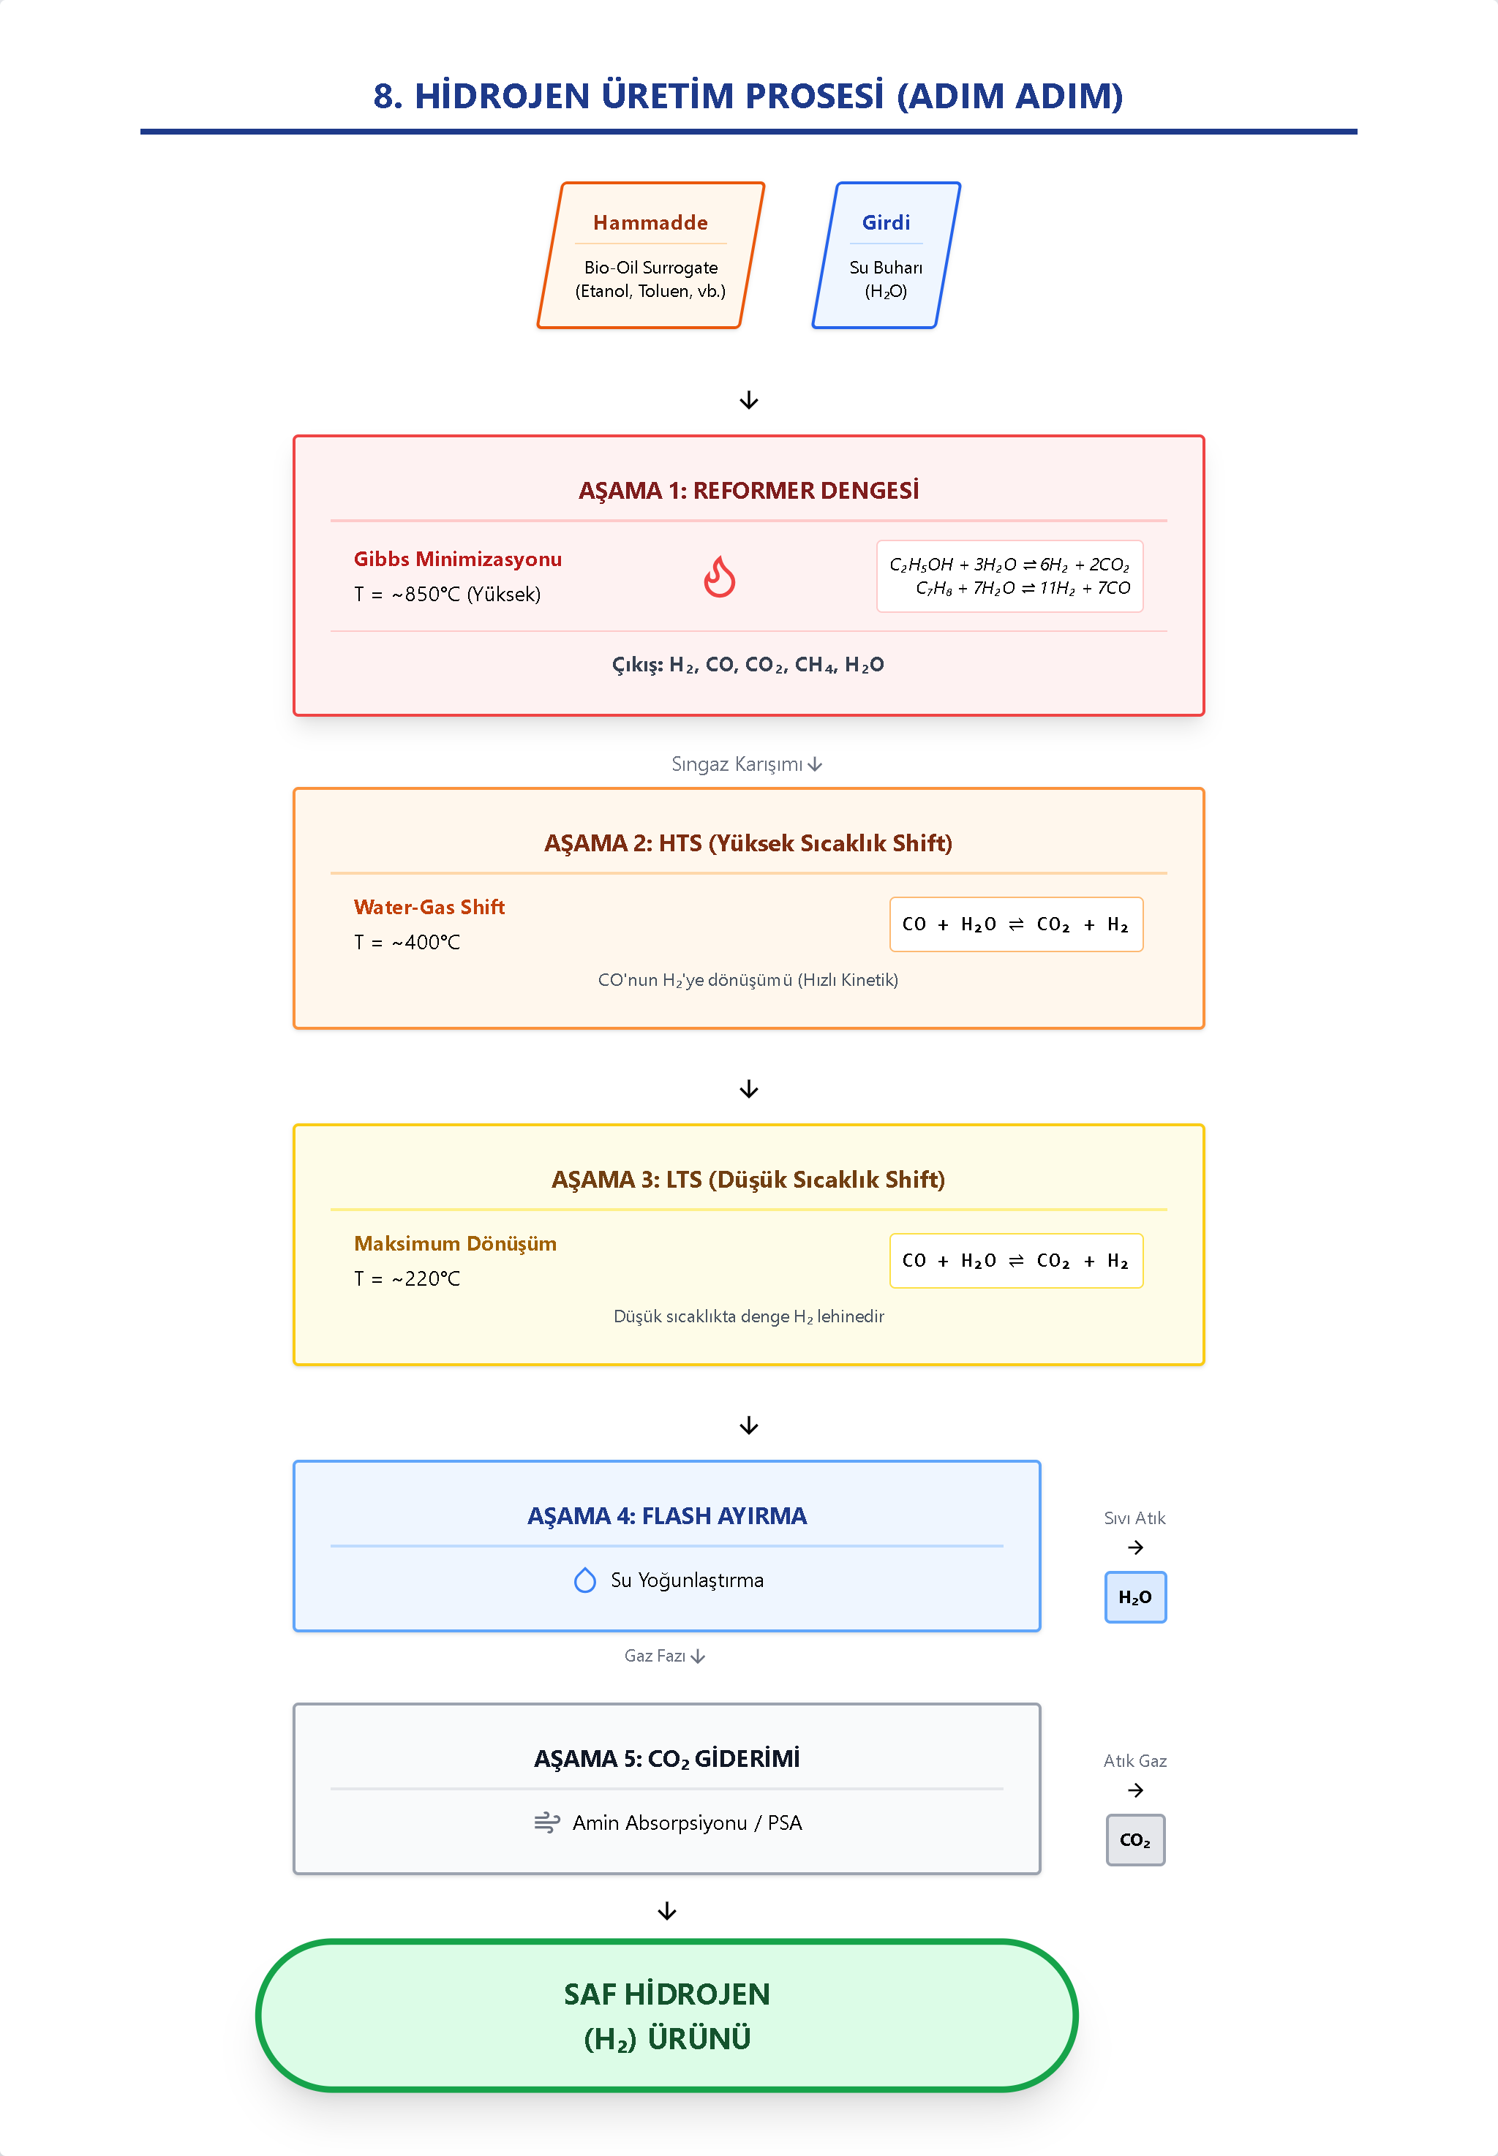
Figür 3. Hidrojen üretim prosesi aşamalarının şematik görünümü
Cantera simülasyonunda şu matematiksel işlemleri gerçekleştirir: Sistemdeki her kimyasal tür için kimyasal potansiyeli (μᵢ = μᵢ° + RT ln(aᵢ)) hesaplar. Ardından element korunumu kısıtları (sisteme giren C, H, O atom miktarları = çıkan miktarlar) ve pozitif mol sayısı kısıtları altında, Gibbs serbest enerjisini minimize eden kompozisyonu bulur. Sistem için olası tüm kimyasal türleri göz önünde bulundurarak, Gibbs serbest enerjisini minimize edecek kompozisyonu bulur. Bu optimizasyon problemi doğrusal olmayan kısıtlı bir problemdir ve Cantera bunu çözmek için Newton-Raphson gibi nümerik metodlar kullanır. Cantera, Gibbs serbest enerjisi minimizasyonu için Newton-Raphson iteratif yöntemini kullanır. Bu yöntem şu şekilde çalışır:
1. Başlangıç tahmini: Sistem için ilk kompozisyon değerleri belirlenir
2. Jacobian matrisi hesaplaması: Her iterasyonda, Gibbs enerjisinin kompozisyona göre kısmi türevleri (Jacobian matrisi) hesaplanır
3. Doğrusal denklem sistemi çözümü: Newton-Raphson yöntemi, her adımda doğrusallaştırılmış bir denklem sistemi çözerek kompozisyon düzeltmelerini (Δnᵢ) bulur:
- J × Δn = -∇G
- Burada J Jacobian matrisi, ∇G Gibbs enerjisinin gradyanıdır
4. Satır arama (line search): Hesaplanan düzeltmelerin uygulanma oranı, yakınsamayı garantilemek için optimize edilir
5. Yakınsama kontrolü: Düzeltmeler belirli bir tolerans değerinin (örneğin 10⁻⁸) altına düşene kadar iterasyonlar devam eder
6. Kısıt uygulama: Her iterasyonda element korunumu (atom dengesi) ve pozitif mol sayısı kısıtları Lagrange çarpanları yöntemiyle uygulanır
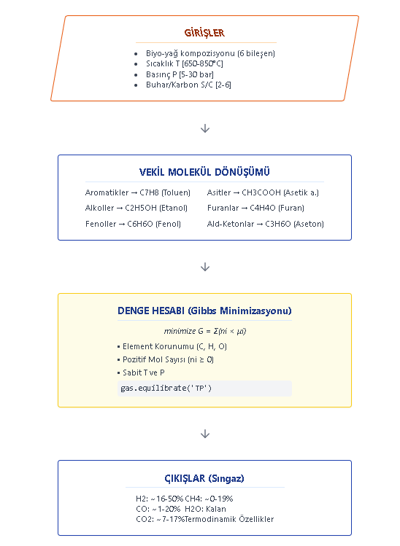
Figür 4. Cantera simülasyon süreci
Cantera ayrıca yakınsama sorunları durumunda alternatif denge çözücüler (equilibrium solver) yani ‘gibbs', 'vcs', 'element_potential' arasında geçiş yapabilir ve tolerans değerlerini ayarlayabilir. Ayrıca element korunumu kısıtlarını da göz önünde bulundurur, yani sisteme ne kadar karbon, hidrojen, oksijen girdiyse, çıkışta da toplam miktarları aynı kalır, sadece moleküller arası dağılımları değişir. Şekil 4’te verilen girdiler ve çıktılar dikkate alınarak, simülasyon gerçekleştirilmiş ve çıkan sonuçlar veritabanına kaydedilmiştir. Her bir simülasyon için reformer çıkışındaki sıngaz kompozisyonu mol yüzdesi olarak kaydedilirken; 5 ana bileşen elde ettik: Hidrojen mol yüzdesi 16.97 ile 50.48 arasında değişiyor. Karbon monoksit 1.11 ile 20.05 arasında. Karbon dioksit 7.57 ile 17.40 arasında. Metan 0 ile 19.19 arasında. Su buharı ise hesaplanmış olarak kalan kısım. Ayrıca termodinamik özellikleri de kaydettik. Entalpi, entropi, yoğunluk gibi değerleri de veritabanında sakladık. Bu şekilde 1,350 adet termodinamik olarak doğrulanmış veri noktası elde etmiş olduk.
B.2.2 Yapayzeka ile biyoyağ içeriği tahmini
Elimizde 1,350 simülasyon verisi bulunmaktadır. Bu veriler Şekil 5’de görselleştirildiği gibi %70 eğitim, %15 doğrulama ve %15 test setleri olmak üzere şu şekilde ayrılmıştır:
- Eğitim seti için 944 örnek, bu toplam verinin %69.9'u.
- Doğrulama seti için 203 örnek, bu %15.
- Test seti için 203 örnek, bu da %15.
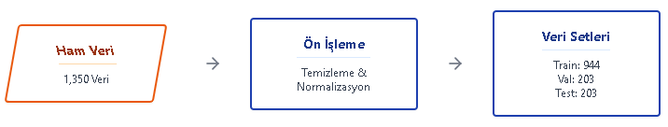
Şekil 5. Veri hazırlama
Giriş özellikleri olarak 8 tane değişkenimiz var. Bunlar: (1) reformer sıcaklığı ⎯Celcius sıcaklık ölçeğinde 650 ile 850 arasında, (2) basınç ⎯bar cinsinden 5 ile 30 arasında, (3) buhar-karbon oranı ⎯2.0 ile 6.0 arasında, (4) hidrojen mol yüzdesi, (5) karbon monoksit mol yüzdesi, (6) karbon dioksit mol yüzdesi, (7) metan mol yüzdesi ve (8) su buharı mol yüzdesi. Çıkış özellikleri olarak ise 6 tane biyoyağ bileşeninin yüzdesel ağırlıklarını tahmin etmeye çalışıyoruz. Bunlar: aromatikler (%w), asitler (%w), alkoller (%w), furanlar (%w), fenoller (%w) ve aldehitler-ketonlar (%w).
Bu tersine öngörü yaklaşımıyla singaz kompozisyonuna bakarak hangi biyoyağın reaksiyona girdiğini bulmaya çalışıyor, öngörü oranlarını artırmayı hedefliyoruz. Normalde biyoyağ kompozisyonundan singaz kompozisyonuna gitmek daha kolay bir problemdir, bunu termodinamik yasaları belirler. Ama biz tam tersini yapmaya çalışıyoruz. Ancak bu termodinamik olarak ill-posed yani kötü-konumlanmış bir problemdir, çünkü farklı biyoyağlar benzer singaz üretebilirler. Denge koşullarında biyoyağ kompozisyonundaki küçük farklılıklar singaz kompozisyonunda çok belirgin olmayabilir. Bu yüzden problem doğası gereği zordur.
B.2.2.1 Klasik makine öğrenmesi yöntemleri
İlk aşamada klasik makine öğrenmesi yöntemlerini denedik. 3 farklı algoritma test ettik. Birincisi lineer regresyon, en basit yöntem. İkincisi rastgele orman yani Random Forest, bu ağaç tabanlı bir yöntem. Üçüncüsü XGBoost, gradient boosting kullanan gelişmiş bir ağaç yöntemi.
Daha önceki tez çalışması döneminde elde edilen sonuçlar yeterli bulunmamıştır. Lineer regresyon test setinde çok yetersiz kaldı. Genel ortalama R² = 0.332, kök ortalama karesel hata (RMSE) = %13.38, ortalama mutlak hata (MAE) = %9.92 oldu. Bileşen bazında bakarsak lineer regresyon için elimizde doğrulama verileri var ama test için detaylı bileşen bazlı R² değerleri yok, sadece genel ortalama var. Random Forest ve SGBoost sonuçları da Tablo 1’de görüldüğü gibi yeterli R² değerlerine ulaşmamıştır.
Tablo 1. İlk aşama sonuçları
 | Random Forest |  |  | XGBoost
 | R² | RMSE | MAE | R² | RMSE | MAE
Aromatikler | 0.850 | %13.94 | %9.55 | 0.864 | %13.28 | %8.89
Asitler | 0.783 | %8.58 | %6.03 | 0.780 | %8.64 | %6.21
Alkoller | 0.363 | %10.04 | %5.46 | 0.541 | %8.52 | %5.12
Furanlar | 0.681 | %2.64 | %1.96 | 0.731 | %2.42 | %1.75
Fenoller | 0.544 | %11.65 | %7.74 | 0.552 | %11.55 | %7.73
Aldehitler-ketonlar | 0.206 | %12.15 | %6.76 | 0.148 | %12.59 | %6.90
Genel ortalama | 0.571 | %9.83 | %6.25 | 0.603 | %9.50 | %6.10
Özellik önem analizi yaptığımızda çok ilginç bir bulgu elde ettik. Random Forest modelinden elde edilen özellik önem dereceleri şöyleydi: Metan mol yüzdesi %27.1, karbon dioksit mol yüzdesi %26.0, su buharı mol yüzdesi %20.5, hidrojen mol yüzdesi %11.9, karbon monoksit mol yüzdesi %9.9, reformer sıcaklığı %3.1, basınç %1.0, buhar-karbon oranı %0.6. Singaz kompozisyonu toplam %88.4 önem derecesine sahipken, proses koşulları sadece %4.6. Bu aslında termodinamik olarak mantıklı bir sonuçtur. Çünkü denge koşullarında, biyoyağ kompozisyonunun etkisi singaz üzerinde zayıftır. Ama singaz kompozisyonundaki küçük farklılıklar biyoyağın karbon-hidrojen-oksijen dengesini yansıtıyor ve bu bilgi en değerli bilgi oluyor.
B.2.2.2 Derin öğrenme yöntemleri
Klasik yöntemlerden tatmin edici sonuçlar alamayınca derin öğrenmeye yöneldik. Çok katmanlı bir yapay sinir ağı yani Multi-Layer Perceptron (MLP) tasarladık. Ağımız 3 gizli katmandan oluşuyor. İlk gizli katmanda tam olarak 128 nöron, ikinci gizli katmanda 64 nöron ve üçüncü gizli katmanda 32 nöron var. Toplam MLP model mimarisi Şekil 6’da görüldüğü gibi: 8 girdi nöronu, sonra 128 nöronlu birinci gizli katman, sonra 64 nöronlu ikinci gizli katman, sonra 32 nöronlu üçüncü gizli katman ve sonunda 6 çıktı nöronundan oluşmaktadır. Her gizli katmandan sonra batch normalization uyguladık. Ayrıca dropout regularizasyonu kullandık, ilk gizli katmanda %30 dropout, ikinci katmanda %20 dropout ve üçüncü katmanda %10 dropout uyguladık.
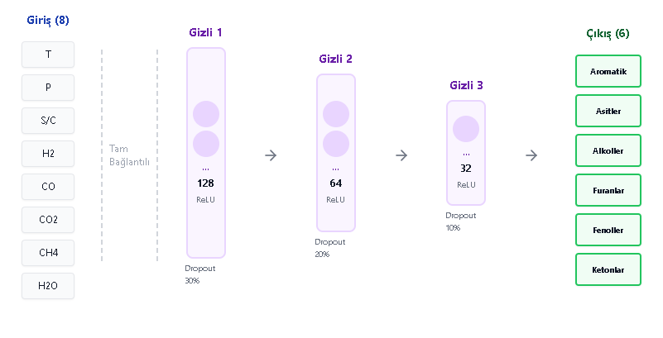
Şekil 6. MLP model mimarisi
Lineer çıkış katmanlı standart MLP ve softmax fonksiyonlu çıkış kullanan kısıtlı MLP olmak üzere iki farklı model mimarisi test edilmiştir. Kısıtlı MLP ile tahmin edilen bileşenlerin toplamının her zaman %100 olması garantilenir. Her iki modeli de eğittik. Eğitim parametreleri şöyleydi: batch size = 32, maksimum epoch sayısı = 200, erken durdurma sabır parametresi = 30 epoch, öğrenme oranı azaltma sabır parametresi = 15 epoch. Başlangıç öğrenme oranı varsayılan değerde seçilerek Adaptive Moment Estimation (Adam) optimizer kullandık.
Kısıtlı MLP doğrulama setinde şu sonuçları verdi: Aromatikler R² = 0.908, asitler R² = 0.815, alkoller R² = 0.867, furanlar R² = 0.774, fenoller R² = 0.480, aldehitler-ketonlar R² = 0.558. Doğrulama ortalama R² = 0.750 oldu.
Kısıtlı MLP test setinde şu sonuçları verdi: Aromatikler R² = 0.921, asitler R² = 0.792, alkoller R² = 0.836, furanlar R² = 0.779, fenoller R² = 0.583, aldehitler-ketonlar R² = 0.561. Test ortalama R² = 0.745, ortalama RMSE = %15.06, ortalama MAE = %11.54 oldu.

Tablo 2. Standart MLP sonuçları
 | Doğrulama Seti |  |  | Test Seti
 | R² | RMSE | MAE | R² | RMSE | MAE
Aromatikler | 0.899 | 11.14 | 6.83 | 0.942 | 8.70 | 6.35
Asitler | 0.873 | 6.92 | 5.13 | 0.877 | 6.46 | 4.80
Alkoller | 0.886 | 4.56 | 3.08 | 0.853 | 4.82 | 3.41
Furanlar | 0.902 | 1.39 | 0.96 | 0.897 | 1.50 | 1.05
Fenoller | 0.539 | 11.42 | 6.49 | 0.762 | 8.42 | 5.28
Aldehitler-ketonlar | 0.821 | 5.50 | 3.50 | 0.849 | 5.30 | 3.29
Genel ortalama | 0.863 | 6.82 | 4.33 | 0.863 | 5.87 | 4.03
Kısıtlı modelde tahmin edilen bileşenlerin toplamı her zaman tam olarak %100.00 ± %0.00 iken, standart MLP'de bu toplam ortalama %99.85 ± %7.4 civarında değişiyordu.
Generalizasyon yani genelleme yeteneği dikkat edilmesi gereken önemli bir sonuçtur. Standart MLP için doğrulama R² = 0.863, test R² = 0.863, fark tam olarak 0.000. Bu mükemmel genelleme anlamına geliyor. Random Forest için doğrulama R² = 0.555, test R² = 0.571, fark +0.016. XGBoost için doğrulama R² = 0.544, test R² = 0.603, fark +0.059. Hiçbir modelde aşırı öğrenme yani overfitting tespit edilmedi.
B.2.2.3 Kollektif Öğrenme (Ensemble Learning) Yöntemleri
Dördüncü aşamada ensemble yöntemlerini denedik. 3 farklı ensemble stratejisi test ettik ve hepsinin test setindeki performansını ölçtük.
- Basit ortalama ensemble, Random Forest + XGBoost + standart MLP'nin tahminlerinin eşit ağırlıkla ortalaması: Genel ortalama R² = 0.746, ortalama RMSE = %7.69, ortalama MAE = %5.16.
- Ağırlıklı ortalama ensemble, standart MLP'ye %50 ağırlık, XGBoost'a %25, Random Forest'a %25: Genel ortalama R² = 0.797, ortalama RMSE = %6.94, ortalama MAE = %4.75. Bu ensemble yöntemlerinin en iyisi oldu ama yine de standart MLP'den daha kötü.
- Ridge regresyon meta-model kullanan Stacking ensemble: Genel ortalama R² = 0.562, ortalama RMSE = %9.95, ortalama MAE = %6.34. Bu en kötü ensemble sonucu oldu.

B.2.2.4 Yöntem Karşılaştırma
Tüm yöntemler karşılaştırıldığında, test setinde genel ortalama R² değerlerine göre sıralama şöyle: Birinci standart MLP (R² = 0.863), ikinci ağırlıklı ensemble (R² = 0.797), üçüncü basit ortalama ensemble (R² = 0.746), dördüncü XGBoost (R² = 0.603), beşinci Random Forest (R² = 0.571), altıncı stacking ensemble (R² = 0.562), yedinci lineer regresyon (R² = 0.332).
Ortalama mutlak hata MAE açısından sıralama: Birinci standart MLP (MAE = %4.03), ikinci ağırlıklı ensemble (MAE = %4.75), üçüncü basit ortalama (MAE = %5.16), dördüncü XGBoost (MAE = %6.10), beşinci Random Forest (MAE = %6.25), altıncı stacking (MAE = %6.34), yedinci lineer regresyon (MAE = %9.92).
MLP tek başına R² = 0.863 verirken, onu Random Forest (R² = 0.571) ve XGBoost (R² = 0.603) ile ağırlıklı ortalamalı şekilde birleştirdiğimizde, R² sadece 0.797 bulunmuştur. Bu %7.6 performans kaybı demektir. Basit ortalamada (R² = 0.746) ise %13.6 performans kaybı gözlenmiştir. Stacking yaklaşımı ise (R² = 0.562) XGBoost'tan çok daha düşük performans göstermiştir.
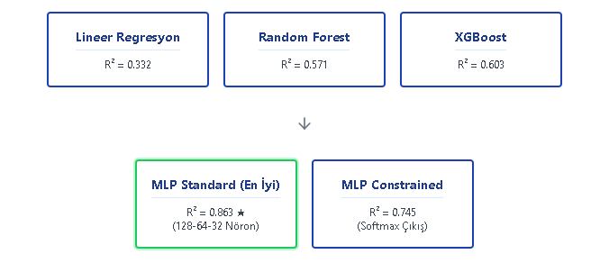
Şekil 7. Model eğitimi sonuçları
Bu çalışma literatürde biyoyağ buhar reforming için makine öğrenmesi tabanlı ilk ters modeldir. Daha önce yapılan çalışmalar incelendiğinde singaz kompozisyonundan biyoyağ kompozisyonuna geri gidebilecek bir model geliştirme çalışmasına henüz rastlanmamıştır. Bu tez çalışmasında elde edilen sonuçlarla, derin öğrenmenin bu tür ters termodinamik problemlerde klasik makine öğrenmesinden çok daha üstün olduğunu gösterdik. Tam olarak %51.1 göreceli iyileşme kaydedilmiştir, yani 0.571'den 0.863'e çıkma.
Ayrıca ensemble yöntemlerinin güçlü bir temel model varlığında ters etki yapabileceğini deneysel olarak gösterdik. Bu metodolojik bir içgörüdür. Özellik önem analizimiz metan (%27.1) ve karbon dioksit (%26.0) ile en bilgilendirici özellikler olduğunu ortaya koydu, bu biyoyağın karbon-hidrojen-oksijen dengesini yansıtıyor ve kimyasal mühendislik sezgisiyle uyumlu olduğu düşünülüyor.
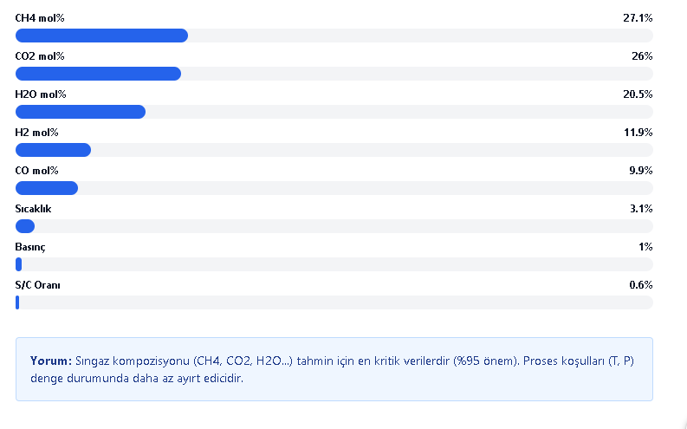
Şekil 8. Özellik önemi analiz sonuçları
Ana argümanlar 3 tanedir. Birincisi, geliştirdiğimiz çok katmanlı algılayıcı model test setinde R² = 0.863, ortalama MAE = %4.03 ile geleneksel makine öğrenmesini %51.1 oranında geçti. İkincisi, 7 farklı modelleme yaklaşımının kapsamlı karşılaştırması ensemble yöntemlerinin güçlü temel model varlığında performansı düşürdüğünü gösterdi, ağırlıklı ensemble bile (R² = 0.797) standart MLP (R² = 0.863) performansının altında kaldı. Üçüncüsü, özellik önem analizi sonucunda metan (%27.1) ve karbon dioksit (%26.0) ile tahmin gücünün %88.4'ünü oluşturuyor ve bu biyoyağın karbon-hidrojen-oksijen dengesini yansıtıyor.
Ters termodinamik problem birden fazla singaz bileşeni arasında karmaşık doğrusal olmayan etkileşimleri yakalamayı gerektirir. MLP'nin 3 katmanlı mimarisi 128, 64 ve 32 nöronlu katmanlarla batch normalization ile hiyerarşik temsiller öğrenir ve ağaç tabanlı modellerin yakalayamadığı bu etkileşimleri öğrenebilir. Test setinde R² = 0.863'e karşı Random Forest R²=0.571 bu avantajı gösteriyor.
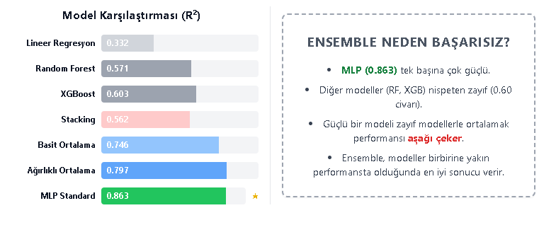
Şekil 9. Model performansı ve ensemble karşılaştırması
3 ensemble yaklaşımını test ettik, basit ortalama R² = 0.746, ağırlıklı ortalama R² = 0.797 ve stacking R² = 0.562. Standart MLP zaten R² = 0.863 gibi yüksek bir performansa ulaştığı için, onu Random Forest (R² = 0.571) ve XGBoost (R² = 0.603) gibi daha zayıf modellerle birleştirmek performansı seyreltir. Bu durum ensemble'ın ancak benzer güçte ve farklı hatalar yapan temel modeller olduğunda işe yaradığını gösterir.
B.2.2.4 Dönem İçi Çalışma Sonuçları
Sonuç olarak veri hazırlama fazında 30 biyoyağ kompozisyonu × 45 proses koşulu = 1,350 örnek temizlendi ve normalize edildi. Temel modeller fazında lineer regresyon (R² = 0.332), Random Forest (R² = 0.571) ve XGBoost (R² = 0.603) eğitildi. Derin öğrenme fazında standart MLP (R² = 0.863) en iyi performansı gösterdi, kısıtlı MLP ile daha yüksek R² (R² = 0.745) elde edilemedi . Kollektif öğrenme yaklaşımında hesaplanan performanslar ağırlıklı (R² = 0.797), basit ortalama (R² = 0.746) ve stacking (R² = 0.562) olarak sıralandı ama standart MLP sonuçlarının üzerine çıkılamadı.

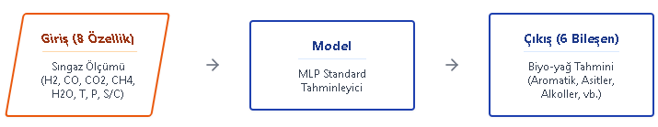
Şekil 10. Ters tahmin yöntemi özet akışı
Özetle:
- MLP'yi ana model olarak kullanmak.
- Test setinde en yüksek doğruluk,
- Biyoyağ bileşenleri incelendiğinde, aromatikler için R² = 0.942, asitler için R² = 0.877, furanlar için R² = 0.897, alkoller için R² = 0.853, aldehitler-ketonlar için R² = 0.849, en düşük fenoller bile R² = 0.762 gibi mükemmel sonuçlar.
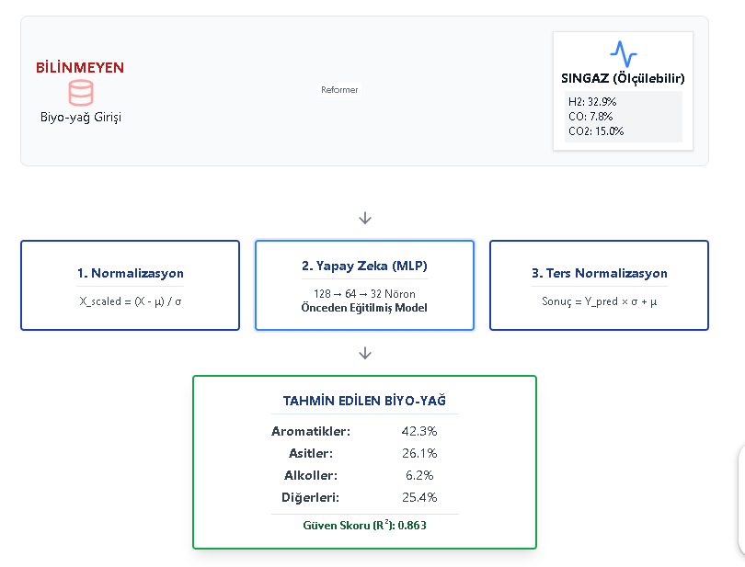
Şekil 11. Ters tahmin kullanım akışı ve standart MLP ile elde edilen sonuçların özeti
Termodinamik olarak geçerli 3,150 Cantera simülasyonu üzerinden 1,350 temiz veri noktası ile, 8 girdi özelliği kullanılarak, 6 çıktı özelliği seçilmiş, biyoyağ buhar reformlama prosesi için ilk ters makine öğrenmesi modelini geliştirdik (Şekil 10). Standart MLP 128-64-32 nöron mimarisi ile test setinde R² = 0.863, MAE = %4.03 performansı elde etti. Derin öğrenme Random Forest'ı %51.1 oranında geçti. Ters tahmin kullanım akışı ve standart MLP ile elde edilen biyoyağ kompozisyonu sonuçları özeti Şekil 10’da gösterilmiştir.

